Значение двигательной активности для роста и развития ребенка.

Общепризнано, что двигательная активность в жизнедеятельности организма является важнейшим условием, определяющим здоровье, физическую и умственную работоспособность, творческое долголетие человека. Особенно большое значение двигательная активность имеет в детском возрасте, где она выступает в качестве необходимого условия формирования основных структур и функций организма. Двигательная активность представляет собой удовлетворение потребности организма в движении.
Многогранная роль активной двигательной деятельности в физическом совершенствовании, укреплении здоровья и формировании личности ребенка подчеркивается в трудах многих прогрессивных педагогов, основоположников отечественных и зарубежных систем физического воспитания детей.
Е. А. Покровский в работе «Первоначальное физическое воспитание детей» называет движение одной из первейших и существенных потребностей человеческого организма, вложенного в него самой природой. Ссылаясь на отношение мыслителей древности к физическим упражнениям, Е А. Покровский приводит свидетельство о том, что Аристотель расценивал государство, в котором пренебрежены физические упражнения, как плохо организованное.
То, что движения являются условием всякого жизненного отправления, неоднократно подчеркивал П. Ф. Лесгафт. Особенно велика роль движений, по его мнению, в поддержании нормальной мышечной деятельности, при недостатке которой мышцы слабеют и изменяются. П. Ф. Лесгафт придавал огромное значение движениям не только в физическом, но также в умственном и нравственном воспитании детей.
Ян Амос Коменский писал: «Чем больше ребенок что-либо делает, бегает, играет, тем лучше он спит, тем легче варит его желудок, тем быстрее он растет, тем он становится сильнее физически и духовно».
В литературе отражено значительное количество фактов, которые свидетельствуют о том, что недостаточная двигательная активность отрицательно сказывается на физическом состоянии (замедляется рост, снижается сопротивляемость инфекционным заболеваниям, умственная работоспособность, задерживается формирование двигательных навыков и умений, происходит нарушение осанки.)
К сожалению, приходится констатировать, что современные условия жизни детей зачастую связаны с неоправданным уменьшением их двигательной активности. В современном мире тенденция к ограничению движений (гиподинамия) усиливаема, особенно в высокоразвитых в экономическом отношении странах. Поэтому жизненно необходима правильная организация двигательного режима в дошкольных учреждениях.
Дошкольный возраст охватывает период жизни от рождения до 7 лет. Именно в этот период осуществляются наиболее интенсивный рост и развитие важнейших систем организма и их функций, закладывается база для всестороннего развития физических и духовных способностей. Совместная физкультурная деятельность, а также свободная двигательная деятельность, когда ребенок во время прогулок играет, прыгает, бегает и т. п., улучшают деятельность сердечнососудистой, дыхательной и нервной систем, укрепляют опорно-двигательный аппарат, улучшают обмен веществ. Они повышают устойчивость ребенка к заболеваниям, мобилизуют защитные силы организма.
В раннем возрасте ребенок не может развиваться правильно без достаточной физической активности. Установлено, что у двухлетних детей на активные движения приходится 70% времени бодрствования, а у трехлетних — не менее 60%. Постепенно, по мере развития движения у детей приобретают большую законченность, определенную целесообразность и целенаправленность.
Применительно к задачам физического воспитания детей раннего дошкольного возраста наиболее широкое применение получили следующие три группы физических упражнений: 1) основная гимнастика; 2) подвижные игры; 3) упрощенные формы спортивных упражнений.
Основная гимнастика включает в себя: 1) общеразвивающие упражнения с предметами и без предметов; 2) различные виды ходьбы, бега, прыжков, метаний, лазание, ползание, равновесие, и др.; 3) строевые упражнения. Подвижные игры занимают среди других средств центральное место.
На занятиях с детьми 2—3 лет большое значение придается методам использования слова и наглядного действия. Это объясняется интенсивным развитием речи ребенка и его способности подражать. Чтобы повысить активность, привлечь внимание детей, широко используются образные задания, имитации.
Задача взрослого стимулировать желание детей заниматься двигательной деятельностью. Взрослому надо поощрять активность каждого ребенка, развивать его стремления заниматься еще и еще. Делать это эмоционально основываясь на игровых приемах.
Двигательная деятельность организуется в разное время дня: утром до завтрака, в промежутках совместной деятельности, после дневного сна и во время прогулок. При этом важно учитывать: индивидуальные особенности каждого ребенка его самочувствия и инициативу самого ребенка.
Важно позаботиться об игрушках, пособиях, которые разнообразят двигательную активность детей, как в самостоятельной деятельности, так и в процессе совместной игровой деятельности. Для этого можно вносить различные физкультурные пособия, по-разному группируя их. Например, для гиперактивных детей присуща однообразная деятельность с большим количеством бесцельного бега. Их можно занять более спокойными движениями. А дети, у которых преобладают игры низкой степени интенсивности – ролевые, игры за столом, снегом и т.п., такие дети предпочитают играть в одиночку или вдвоем. Их лучше привлекать к коллективным играм и упражнениям спортивного характера.
В процессе наблюдения замечено, что значительное влияние на двигательную активность детей в играх оказывает общение детей межу собой. Обычно игры небольшими группами (2+3 чел), бывает более продолжительными и активными, чем одиночные.
Влияние на двигательную активность детей оказывает музыка, она невольно заставляет двигаться медленно или быстро, пританцовывать и выполнять различные движения. Конечно, дети еще малы, ими необходимо руководить. В воспитании детей нельзя недооценивать то, что движения являются для них основным источником радости и удовольствия. В качестве иллюстрации организации двигательной деятельности детей раннего возраста, предлагаю фотоматериал.

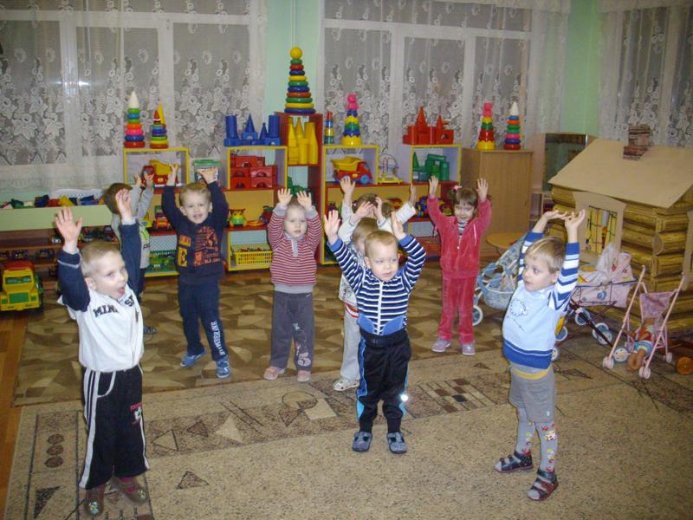

Гимнастика «Мы растем»
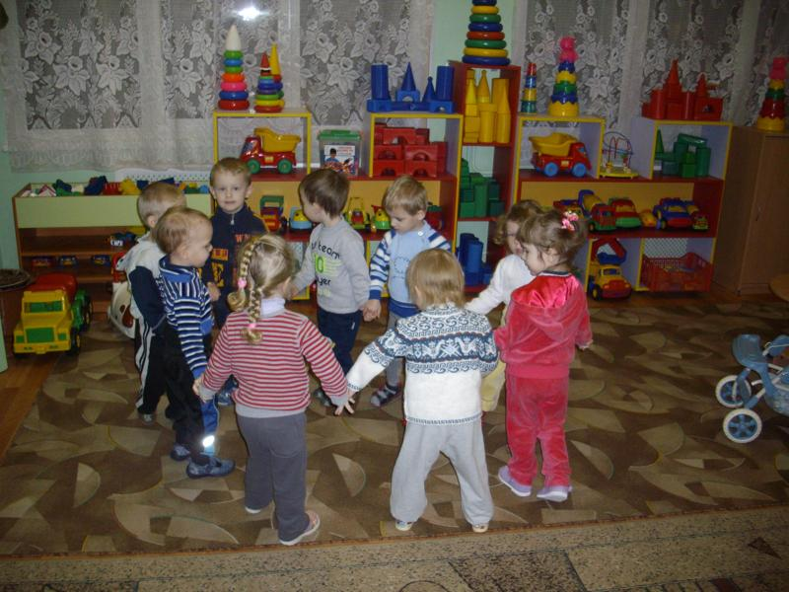
Подвижная игра «Карусель»
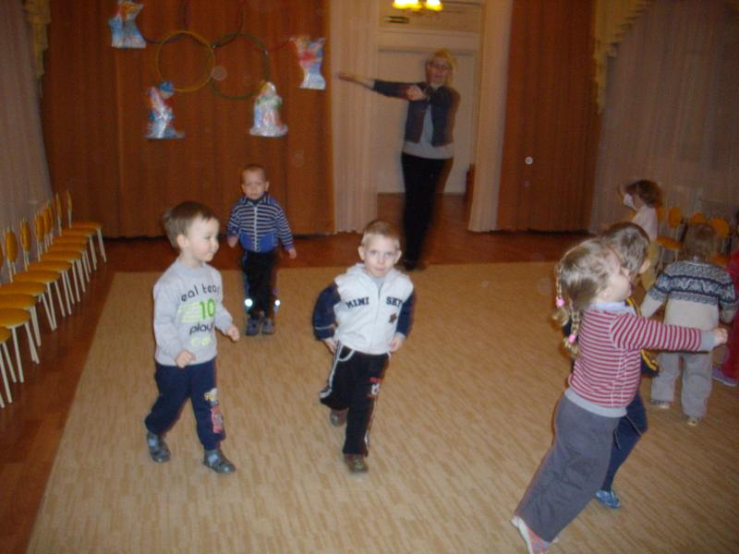
Музыкально – ритмическая игра «Лошадка»
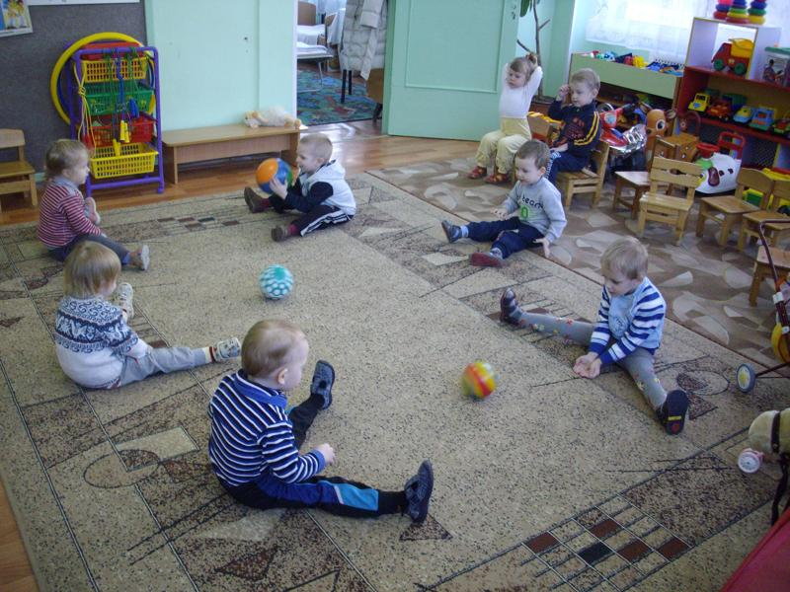
Игры с мячом

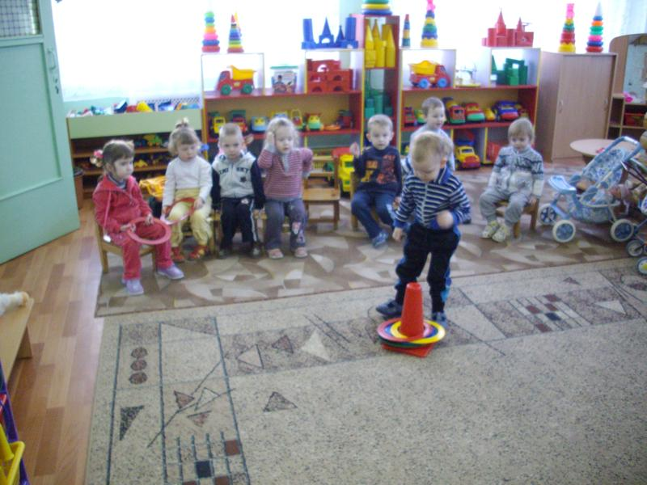
Игры с кольцебросом
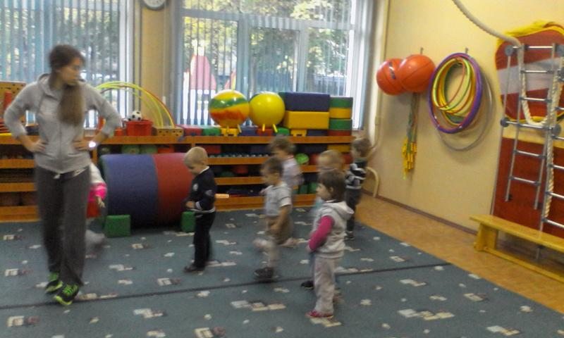
Совместная деятельность. Образовательная область «Физкультура»

